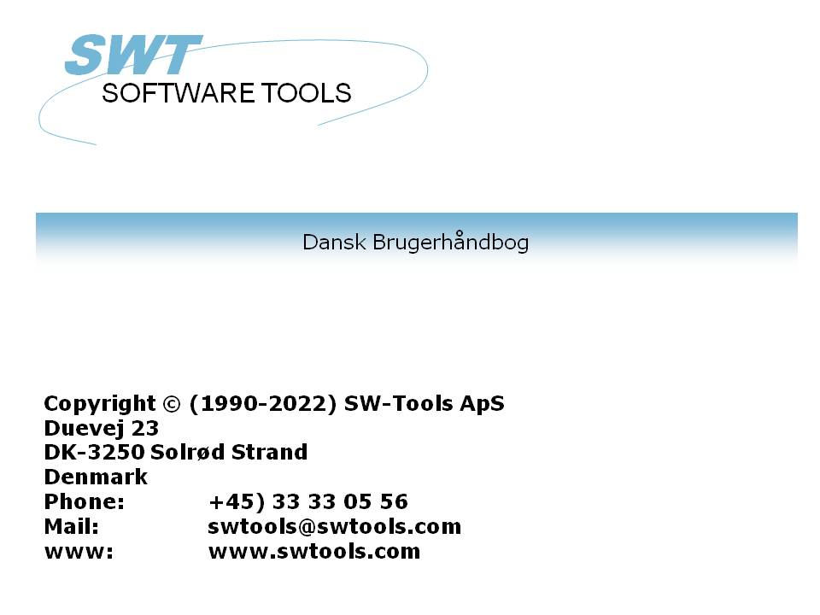

Grafer

22/11/01 / 2022-09-01 008.384

Indholdsfortegnelse
Indholdsfortegnelse 2
1. Forord 4
1.1. Release noter 5
2. Grafer i RAPGEN 6
2.1. Graf definitionsdialogen 7
2.1.1. Graf 8
2.1.2. Sortering 9
2.1.3. Nøgleværdi 10
2.1.3.1. Del af et felt som nøgleværdi 11
2.1.4. Total felt 12
2.1.5. Justering 13
2.1.6. Bredde og højde 14
2.1.7. Maks antal 15
2.1.8. Titler 16
2.1.9. Udskriv 17
2.1.10. Extra 18
2.1.10.1. Udskrift af elementer 19
2.1.10.2. Udskrift af graf 20
2.1.10.3. Grænser 21
2.2. Eksempel - TOP 10 salgspris 22
2.2.1. Skridt 1 - Oprettelse af rapporten 23
2.2.2. Skridt 2 - Valg af felter i rapportens layout 24
2.2.3. Skridt 3 og 4 - Indsættelse af grafen for den automatisk dannede total 25
2.2.4. Den færdige rapport 27
2.3. Eksempel - Rapport med et graffelt i layoutet 28
2.3.1. Graf definitionen genererer nye arbejdsfelter 29
2.3.2. Hvordan et graffelt indsættes i layoutet 30
2.3.3. Den færdige rapport med graffeltet indsat i layoutet 32
2.4. Eksempel - Rapport med manuelt beregnet graf 33
3. Grafer i IQ/DATAMASTER 35
3.1. Oprettelse af en simpel forespørgsel 36
3.2. Indsættelse af grafen skridt for skridt 37
3.3. Specielle graffunktioner 38
3.3.1. TAG markering et element i en graf 39
3.3.2. Beregninger når brugeren klikker på et element i grafen 40
4. Graf funktioner 41
4.1. ChartAllocate - Reserver plads til en ny graf 42
4.2. ChartFree - Frigiv plads for en graf 43
4.3. ChartClear - Nulstil indholdet af en graf 44
4.4. ChartOptions - Sæt optioner for en graf 45
4.5. ChartValue - Adder en værdi til et element 46
4.6. ChartSet - Adder en værdi til et element og sæt beskrivelsen 47
4.7. ChartText - Sæt graf overskrifter og element tekster/TAG markeringer 48
4.8. ChartSave - Gem en graf i en fil 49
4.9. ChartLoad - Hent en graf ind fra en fil 50
4.10. ChartClicked - Hent det grafelement, der er klikket på 51
4.11. ChartTag - TAG marker et element i en graf 52
4.12. ChartFlags - Sæt specielle graf flag 53
4.13. ChartSetLimit - Sæt grænserne for en graf 54
5. Tekniske specifikationer 55
5.1. Forudsætninger 56
5.2. Installerede filer 57
Figuroversigt 58
Index 59

1. Forord

SW-Tools Grafer gør brugeren i stand til meget simpelt at producere en graf ud fra en rapport eller en forespørgsel defineret i et TRIO program. En graf kan defineres på enhver form for total på en rapport uden brug af nogen form for beregninger.
Desuden har brugere, der definerer IQ eller DATAMASTER programmer, eller som ønsker at styre grafer ved hjælp af beregninger, mulighed for at udnytte en række funktioner for dette.

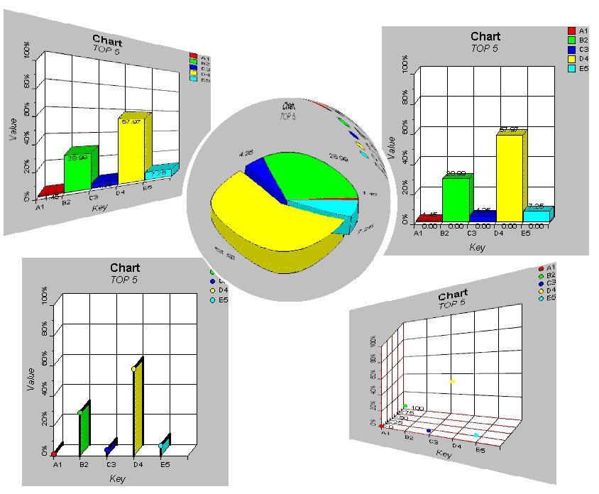

1. SW-Tools Grafer

1.1. Release noter
Følgende udvidelser er implementeret i brugeroverfladen for SW-Tools RAPGEN:
- En grafknap er tilføjet i dialogen for subtotaler og gruppetotaler
- En ny dialog for definition af grafer er tilføjet
Se eksemplerne herpå senere i denne manual.

2. Grafer i RAPGEN

Dette kapitel beskriver skridt for skridt, hvordan man definerer en rapport med en subtotal og herved udskriver totalen inklusive graf herover.

2.1. Graf definitionsdialogen
Graf definitionsdialogen aktiveres, når GRAF knappen vælges for subtotaler eller gruppetotaler. Dette afsnit beskriver hver enkelt parameter i denne dialog, de efterfølgende afsnit hvor og hvordan denne dialog aktiveres.

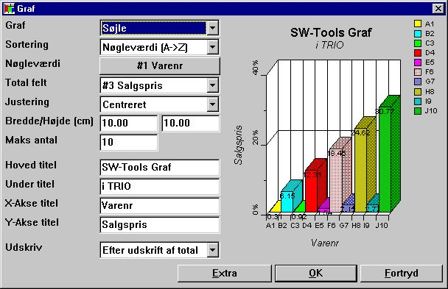

2. Graf definitionsdialogen

2.1.1. Graf
Graf typen kan være en af følgende:
- Ingen
- Søjle
- Lagkage
- Linie
- Høj/Lav/Åben/Lukket
- XYZ punkt
Hvis typen er 'Ingen' vil der ikke blive udskrevet nogen graf på rapporten, men eventuelle definitioner heraf gemmes og kan senere blot aktiveres ved at indsætte en graftype.

2.1.2. Sortering
Man kan sortere en graf i stigende orden ifølge
- Nøgleværdi, for eksempel sortering fra A til Z
- Totalværdi, for eksempel sortering fra laveste til højeste værdi
samt desuden i faldende orden.
Det er også muligt at sortere en graf i henhold til et navnefelt, dette kan dog kun gøres ved hjælp af beregninger, idet navnet svarer til nøgleværdien når man anvender graf definitionsdialogen. Se beregningseksemplet herpå senere.

2.1.3. Nøgleværdi
Nøgleværdien bestemmer, hvordan totalværdien indsættes i grafen.
Hvis man for eksempel definerer en rapport med udskrift af varenummer, leverandørnummer og et beregnet felt lagerværdi, så vil RAPGEN automatisk generere en grande total med antal varer udskrevet, totalnavn og total værdi. Herved opstår en valgmulighed ved aktivering af en graf, idet lagerværdierne kan ønskes fordelt pr. varenummer, pr. leverandørnummer eller måske efter et helt andet felt, der slet ikke udskrives, for eksempel varegruppe.
Da grafdefinitionsdialogen ikke kan fastlægge nøgleværdien for en grande total, vil nøgleværdien ikke være udfyldt herfor. Man må således først klikke på knappen til højre for teksten 'Nøgleværdi' og herefter indtaste det ønskede feltnummer i den fremkomne feltdialog.
Nøgleværdien for en graf er begrænset til 32 karakterer.

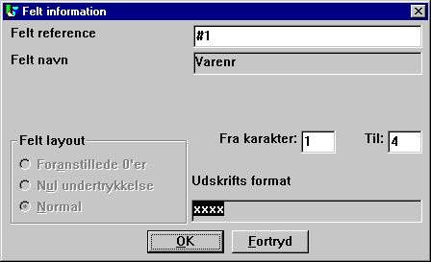

3. Valg af felt for nøgleværdi
For alle andre totaldefinitioner end grande totalen vil grafdialogen fra starten vise nøgleværdien som det felt, der ligger til grund for totaldefinitionen.

2.1.3.1. Del af et felt som nøgleværdi
I RAPGEN er det muligt at arbejde med dele af felter, for eksempel fra karakter 1 til karakter 2 af et varenummer, hvilket kunne angive en varegruppe.
Sådanne delfelter kan også anvendes i grafer, når man definerer nøgleværdien.

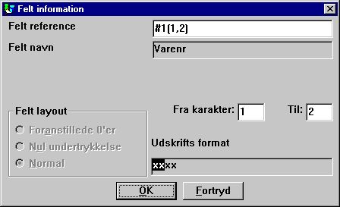

4. Valg af felt for nøgleværdi

2.1.4. Total felt
Totalfeltet bestemmer, hvilken total felt værdi, der skal indføjes i grafen.
Lad os antage, at man ønsker at generere en graf på lagerværdien. Når man definerer en rapport med udskrift af varenummer, varenavn, kostpris, lagerbeholdning og et beregnet felt lagerværdi vil RAPGEN automatisk danne totalfelter for kostprisen, lagerbeholdningen og lagerværdien, hvorved der bliver 3 valgmuligheder for grafens totalfelt. Hvilket felt, der skal anvendes, fastlægges her.
Det er kun muligt at vælge et felt, der totaliseres på rapporten, på dette sted i grafdialogen. Ønsker man en graf baseret på et ikke-total felt må dette defineres ved hjælp af beregningerne.

2.1.5. Justering
Man kan justere grafen på siden på en af følgende måder
- Venstre
- Centreret
- Højre

2.1.6. Bredde og højde
Bredden og højden for en graf kan angives i centimeter. Fra starten er begge sat til nul, hvorved bredden bliver hele sidens bredde og højden den resterende del af siden, der er til rådighed på udskriftstidspunktet. Hvis man lader bredden forblive nul, har feltet 'Justering' ingen effekt, da hele sidens bredde anvendes.
Normalt bør man sætte en bredde og højde, specielt da anvendelsen af resten af siden kan resultere i meget lave men brede grafer.
Bredden for en graf influerer på, hvor bred hver enkel kolonne i grafen kan være, hvis man for eksempel udskriver et søjlediagram vil hver søjle have en tilknyttet tekst. For at undgå, at denne bliver bredere end selve søjlen, kan man øge bredden for grafen eller reducere det maksimale antal af søjler herpå.
Ved at angive bredde og højde forenkles opsætningen af rapportlayoutet, idet man ikke behøver bekymre sig om at definerer yderligere. Ønsker man at bestemme den præcise position og størrelse for en graf, eventuelt med kant og skyggeeffekter, kan dette også lade sig gøre, men i så fald må man indsætte grafen manuelt i layoutet, se eksemplet senere.

2.1.7. Maks antal
Det maksimale antal værdier definerer, hvor mange værdier, der vises på den endelige graf. Hvis en rapport for eksempel opbygger en graf med 1000 varer og feltet 'Maks antal' er sat til 10, vil grafen kun omfatte de 10 første varer i henhold til den sorteringsorden, der er valgt for grafen.

2.1.8. Titler
Der er 4 titler (eller overskrifter) på en graf. Hoved-, under-, X-Akse- og Y-Akse-titel.
Hver titel kan være op til 64 karakterer lang.

2.1.9. Udskriv
Man kan vælge mellem følgende udskrivningsmuligheder:
- Efter udskrift af total (standard)
- Før udskrift af total
- Kun graf
Herved kan grafen placeres før eller efter selve totallinien.
Desuden kan man med funktionen 'Kun graf' undertrykke selve totallinien helt og kun udskrive grafen.

2.1.10. Extra
De extra parametre for en graf tillader definition af, hvordan grafen genereres. Disse ting kan desuden styres med beregningsfunktionerne ChartFlags() og ChartSetLimit(), se senere.

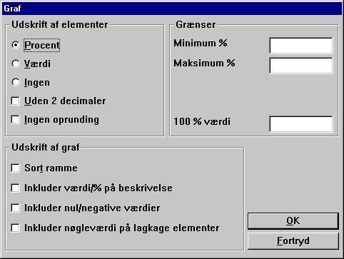

5. Extra graf parametre

2.1.10.1. Udskrift af elementer
I dette afsnit kan man bestemme, hvad der skal vises for hvert element på grafen. Der findes følgende muligheder:
- Procent (standard)
- Værdi
- Ingen (Ingen tekst pr. graf element)
Procenter og værdier vises som standard rundet af til 2 decimaler, det vil sige 1.235 vises som 1.24. Man kan ændre dette med felterne:
- Uden 2 decimaler
- Ingen afrunding

2.1.10.2. Udskrift af graf
Her kan man styre følgende:
- Sort ramme
- Inkluder værdi/% på beskrivelse
- Inkluder nul/negative værdier
- Inkluder nøgleværdier på lagkage elementer (kun for lagkager)
Normalt vil grafen vise en beskrivelse i form af en farveliste med nøgleværdien som tekst. Hvis man ønsker at inkludere den faktiske værdi for hvert element i denne beskrivelse markeres feltet 'Inkluder værdi/% på beskrivelse'.
Lagkagediagrammer vil normalt ikke medtage nul eller negative værdier. Såfremt dette ønskes markeres feltet 'Inkluder nul/negative værdier'.
For lagkager vises normalt ingen beskrivelse ud for hvert lagkagestykke, kun en beskrivelsesliste med farver og nøgleværdier. Hvis man markerer feltet 'Inkluder nøgleværdier på lagkage elementer', vil der for hvert lagkagestykke blive udskrevet en tekst som
Nøgleværdi (værdi/procent)

2.1.10.3. Grænser
En graf er som standard begrænset til en procent fra -100 til 100. Når grafen dannes beregnes højeste og laveste forekommende procent, hvorefter grafens akser justeres i forhold til disse. Skal for eksempel 5 værdier vises, hvoraf den højeste af disse er 55 %, vil Y-Aksen blive dannet med maksimum 60 %. Disse grænser kan ændres med
Minimum % og Maksimum % felterne
En graf udtrykker elementerne som en procentdel af den totale grafs værdi. Hvis man har elementerne 20, 30 og 50 er den totale grafs værdi altså 100. Den totale lagerværdi kan imidlertid være større, hvis ikke alle varer medtages på grafen, således at de 3 varer kun udgør 10, 15 og 25 % af det totale lager, hvorved grafen egentlig skal have en maksimum værdi på 200 %. Dette opnås ved at sætte feltet for 100 % værdien.

2.2. Eksempel - TOP 10 salgspris
Dette eksempel vil skridt for skridt gennemgå definitionen af en simpel rapport med en graf for TOP 10 salgspriserne for varerne fra TRIO demo varekartoteket.

2.2.1. Skridt 1 - Oprettelse af rapporten
Rapporten i dette eksempel er baseret på RAPGENs små demokartoteker. Funktionen 'Ny rapport' vælges fra 'Fil' menuen i RAPGEN vælges, hovedkartoteket indsættes og der klikkes OK.

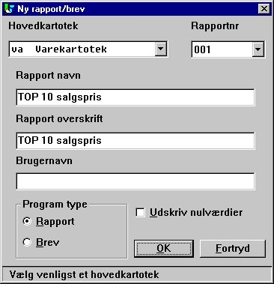

6. Skridt1 : Oprettelse af rapporten for TOP 10 salgspris

2.2.2. Skridt 2 - Valg af felter i rapportens layout
Vælg for eksempel varenummer, navn og salgspris ved at klikke på disse i database vinduet.

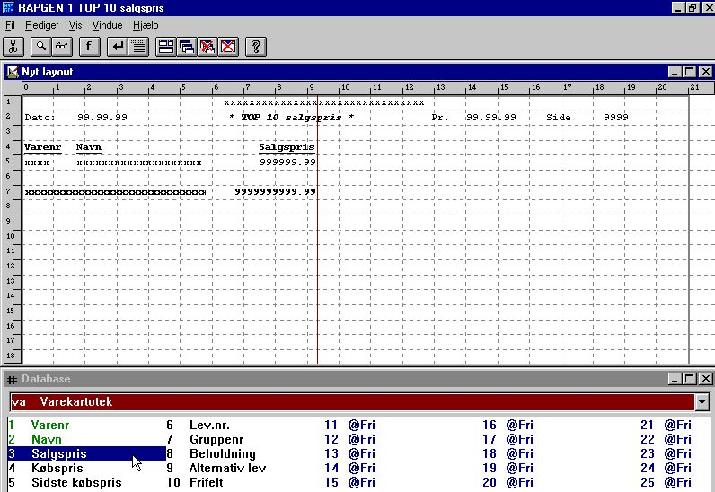

7. Skridt 2 : Udformning af rapportlayout for TOP 10 salgspris
Som det ses danner RAPGEN automatisk total for feltet salgspris, idet dette er defineret som et tal med mere end 4 cifre og/eller med decimaler.
Layoutfunktionen forlades nu og gemmes ved at vælge 'Luk' i 'Fil' menuen.

2.2.3. Skridt 3 og 4 - Indsættelse af grafen for den automatisk dannede total
Man kan nu vælge funktionen 'Sortering og subtotaler' fra 'Rapport' menuen. Det herved fremkomne vindue indeholder en liste over alle definerede subtotalniveauer, hvoraf den første er grande totalen for listen. Ved klik på denne linie får man dialogen for subtotal definition frem.
Fra denne dialog aktiveres grafdialogen nu ved at klikke på knappen 'Graf'.

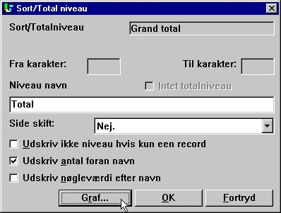

8. Step 3 : Aktivering af graf definitions dialogen
Herefter indstilles grafens parametre som beskrevet ovenfor til for eksempel:

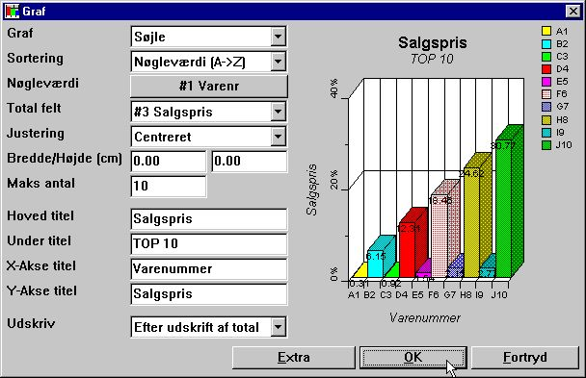

9. Skridt 4 : Indstilling af parametrene for grafen

2.2.4. Den færdige rapport

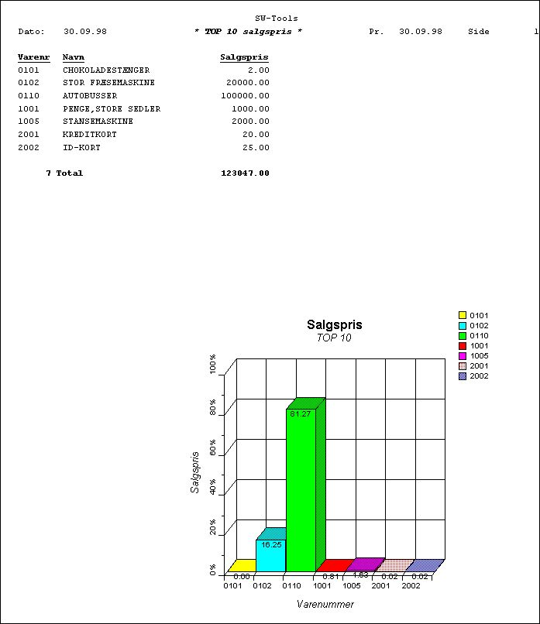

10. Udskrift af TOP 10 salgspris rapporten

2.3. Eksempel - Rapport med et graffelt i layoutet
Dette eksempel er baseret på det foregående.
Som beskrevet bør en graf normalt defineres med en bredde og højde for at undgå manuel tilpasning af layoutet med placering af grafen. Man kan dog også indsætte grafen i layoutet og stadig basere denne på den normale totalisering i RAPGEN.

2.3.1. Graf definitionen genererer nye arbejdsfelter
Når en total defineres med en grafdefinition, danner RAPGEN automatisk et eller flere arbejdsfelter, såkaldte graffelter.
Et graffelt i TRIO defineres som et normalt arbejdsfelt, idet
- Feltet skal markeres som objekttype '#C Graf objekt'

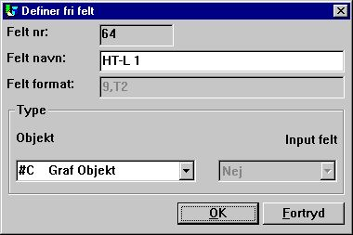

11. Graffeltet defineret som et arbejdsfelt
For grafer defineret på totalniveauer er navnet på dette arbejdsfelt fastlagt på forhånd, idet
- Feltnavnet er 'HT-L a' for en graf på en subtotal
- Feltnavnet er 'HT-G a-b' for en graf på en gruppetotal
Her angiver 'a' subtotal niveauet og 'b' gruppetotal nummeret.

2.3.2. Hvordan et graffelt indsættes i layoutet
Graffeltet indsættes i layoutet for en rapport ved af vælge 'Layout' fra 'Rapport' menuen.
Herefter vælges feltet med navnet '#CHT-L 1' ved at klikke på dette i database vinduet en enkelt gang. Herefter flyttes musemarkøren op i layout vinduet og placeres et sted på totallinien (i eksemplet her linie 7). Ved at klikke en gang indsættes feltet på det valgte sted.

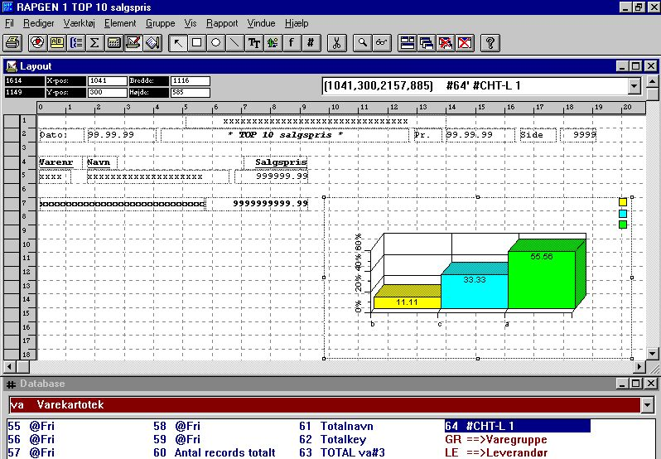

12. Graffeltet indsat i rapportens layout
På figuren ovenfor er boxen for graffeltet herefter forstørret ved at trække i hjørnerne på denne, således at grafen kommer til at passe på siden og en fornuftig graf kan vises heri.
Bemærk at grafen altid vil blive vist som et eksempel med 3 elementer, så længe man befinder sig i layoutfunktionen.
Endelig skal man huske at tilrette print styringen, idet størrelsen af totallinien jo har ændret sig til at omfatte flere linier. Hertil vælges i layoutfunktionen menuen 'Fil', 'Side layout', 'Kontrol' og feltet 'Totallinier:' sættes til for eksempel 7-16 afhængig af, hvor stor man har gjort boxen for det indsatte graffelt.

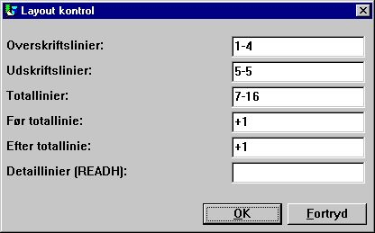

13. Tilretning af print styringen

2.3.3. Den færdige rapport med graffeltet indsat i layoutet

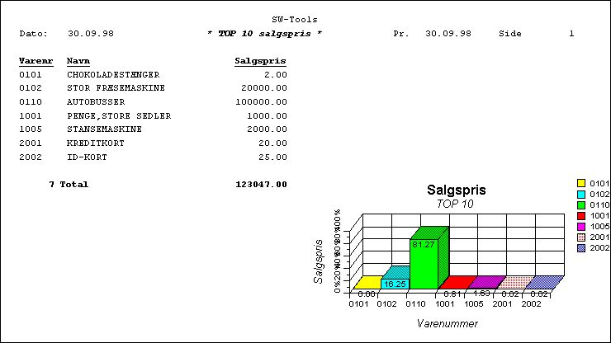

14. Den færdige rapport med graffeltet indsat i layoutet
Indsættelse af graffeltet i layoutet overtager styringen af udskriften af grafen, således at de værdier af justering, bredde og højde, man før angav ved definition af grafen på totalniveauet, ikke længere har betydning.

2.4. Eksempel - Rapport med manuelt beregnet graf
Nedenfor vises skridt for skridt opbygningen af en rapport med en manuelt beregnet og udskrevet graf. Denne er baseret på graffunktionene, der er beskrevet i detaljer senere i denne manual.

Definer en ny rapport med udskrift af varenummer, navn og lagerværdi, idet lagerværdien er fri felt #11 defineret som 'Lagerværdi' med formatet ',9,2'.
Indsæt beregningen af lagerværdien med beregningslinien '#11 = #4 * #8'.
Start udskriften for at checke at der fremkommer fornuftige værdier.

Definer et fri felt #12 i layout funktionen med navnet 'Min graf' og markeret som objekttype '#C Graf objekt'.

Indsæt dette frifelt #12 på den ønskede position i layoutet og træk boxen for feltet ud til den ønskede størrelse. I eksemplet er boxen justeret til at passe fra linie 9 ti 22. Bemærk, at hvis feltet indsættes på en normal printlinie sammen med de øvrige felter, vil grafen blive vist for hver enkelt varelinie, der udskrives.

Følgende beregningslinier indtastes, idet man dog kan udelade alle kommentarerne:

Det endelige resultat bliver herefter:

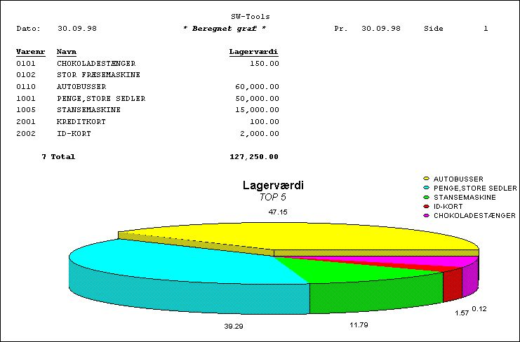

15. Rapport med manuelt beregnet graf

3. Grafer i IQ/DATAMASTER

I dette kapitel gennemgås, hvordan man let kan indføje grafer på enhver type af IQ/DATAMASTER programmer. Her fokuseres på et IQ forespørgelsesprogram, men princippet er præcis det samme når der er tale om et DATAMASTER vedligeholdelsesprogram.

3.1. Oprettelse af en simpel forespørgsel
Dette eksempel er baseret på en simpel leverandørforespørgsel
le#1-6
som gemmes som program 1 i IQ.

16. Simpel leverandørforespørgsel i IQ

3.2. Indsættelse af grafen skridt for skridt

Et arbejdsfelt fri felt #8 defineres i funktionen 'Skærmbillede' med navnet 'Min graf' og markeres som objekttype '#C Graf Objekt'.

Frifeltet #8 indsættes på skærmbilledet på den ønskede position og feltets box udvides til den ønskede størrelse. I eksemplet her har vi justeret boxen til at passe til forespørgsels vinduet.

Følgende beregninger indtastes i sektionen 'Ved start af programmet', idet man kan udelade alle kommentarerne:

Da dannelsen af grafen er placeres 'Ved start af programmet', er man nødt til at lukke vinduet og genstarte programmet, før grafen bliver vist.

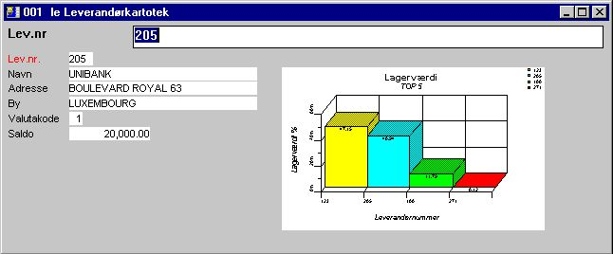

17. Den færdige forespørgsel med grafen

3.3. Specielle graffunktioner
Følgende 2 graffunktioner kan være af speciel interesse i IQ programmer:
- Sæt en såkaldt TAG- eller fane-markering for et element
- Hent det elementnummer, der er blevet klikket på med musen
Se også den detaljerede beskrivelse af disse i kapitlet om funktioner.

3.3.1. TAG markering et element i en graf
Et grafelement kan markeres med en TAG eller fane med beregningsfunktionen
ChartTag()
Her kan ovenstående eksempel udvides med følgende beregning i beregningssektionen 'Efter læsning af leverandørkartoteket':
ChartTag(#8,#1,#2)
Hvorved vi får følgende resultat når leverandør 123 vises:

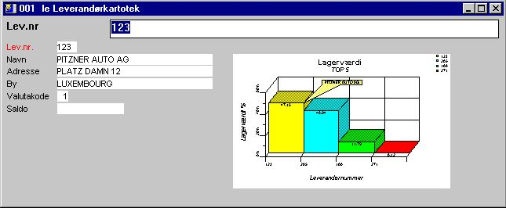

18. Forespørgsel med TAG-Markering på den aktuelle leverandør

3.3.2. Beregninger når brugeren klikker på et element i grafen
IQ har mulighed for at udføre en beregning, når man klikke på et felt. Nu er hele grafen jo kun et enkelt felt, hvor det er interessant at vide, hvor på grafen, der blev klikket. Derfor findes der en graffunktion, der kan hente denne information:
ChartClicked()
Her kan ovenstående eksempel igen udvides med følgende beregning i beregningssektionen 'Ved klik på et felt' feltet '#8 CMin graf':
if ChartClicked(#8,#9) <> 0 dofunction(505,#9)
Når man herefter klikker på en af søjlerne i grafen hentes grafens nøgleværdi herfor, det vil sige leverandørnummeret, ind i frifeltet #9 (der således bør defineres som 3 karakterer ligesom leverandørnummeret), hvorefter kaldet dofunction(505,#9) anvendes til at vise den tilhørende leverandør.

4. Graf funktioner

Samlingen af graffunktioner er installeret som et Windows DLL (Dynamic Linked Library). Alle funktioner er beskrevet og implementeret som subfunktioner i TRIO i 09.xxx filen, hvor xxx er sprogkoden, denne fil er placeret sammen med TRIO programmerne selv.
On-line hjælpen for graffunktionerne kan fås direkte fra databasevinduet. Vælg heri kartoteket 'Graf funktioner' som har forkortelsen 09.

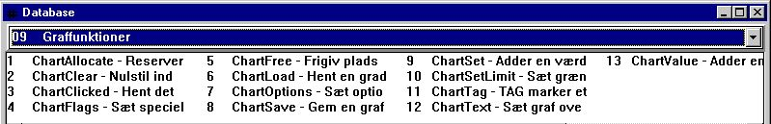

19. On-line dokumentation af graffunktionerne

4.1. ChartAllocate - Reserver plads til en ny graf

Denne funktion reserverer plads til en ny graf. Returværdien anvendes som første parameter til resten af graffunktionerne.
Når en graf ikke længere anvendes, bør pladsen herefter frigives igen ved hjælp af ChartFree() funktionen.
Bemærk at et graffelt, der er indsat i en rapports layout/total eller i skærmbilledet for et forespørgsels/registreringsprogram automatisk har udført ChartAllocate() ved start af programmet og ligeledes automatisk vil udføre ChartFree() ved afslutning af programmet.

Eentydig id for den nye graf. Hvis denne id er nul kunne der ikke oprettes en graf.

ChartFree(#50) /* Og frigiv pladsen igen

4.2. ChartFree - Frigiv plads for en graf

Denne funktion frigiver den plads, der blev reserveret med ChartAllocate()
Bemærk at et graffelt, der er indsat i en rapports layout/total eller i skærmbilledet for et forespørgsels/registreringsprogram automatisk har udført ChartAllocate() ved start af programmet og ligeledes automatisk vil udføre ChartFree() ved afslutning af programmet.

Se ChartAllocate

4.3. ChartClear - Nulstil indholdet af en graf

Denne funktion nulstiller alle elementer og optioner for en graf. Selve pladsen reserveret med ChartAllocate() bliver ikke frigivet.

Intet.

4.4. ChartOptions - Sæt optioner for en graf

Med denne funktion kan man sætte en række optioner for en graf. Som vist ovenfor i parameterbeskrivelsen kan man vælge mellem 5 graf typer og 6 forskellige sorteringsordener samt begrænse grafen til kun at indeholde et bestemt antal elementer, for eksempel for en TOP 10 graf.
Grafen kan sorteres på 3 forskellige måder, hver af disse kan være stigende eller faldende. Det vil sige, at hvis grafen skal være i faldende orden ifølge værdien, skal par3 være 11.

Se ChartAllocate

4.5. ChartValue - Adder en værdi til et element

Med denne funktion kan man tilføje nye elementer til en graf eller man kan addere værdier til bestående. Alle graf elementer er identificeret med en eentydig id, som kan være en tekst på op til 32 karakterer (grafens nøgleværdi).
Elementid par2 anvendes ved indsættes/opdatering af det ønskede element.
Bemærk at store/små bogstaver er betydende i denne elementid, det vil sige at OLE, Ole og OLe er 3 forskellige elementer. Man kan eventuelt anvende funktionerne UPPER() eller LOWER(), hvis man ikke ønsker denne differentiering (se manualen for TRIO funktionerne)
Der kan være på til 4 værdi-parametre, men ikke alle behøves altid at udfyldes. Hvis grafen er type søjle, lagkage eller linie anvendes kun den første værdi (par3) og resten kan blot stå som nul. Hvis kun (par3) angives for en graf af typen Høj/Lav/Åben/Lukket fås samme graf, som for type søjle.
For graftype Høj/Lav/Åben/Lukket er Værdi1 højværdien, Værdi2 lavværdien, Værdi3 Åbenværdien og Værdi4 lukketværdien.
For XYZ punktgrafer er Værdi1 X-Værdien, Værdi2 Y-Værdien og Værdi3 Z-Værdien.
Beskrivelsen for et element kan ikke sættes med denne funktion, idet selve elementets id vil blive anvendt som beskrivelse. Ønsker man at ændre elementbeskrivelsen kan dette gøres med funktionen ChartText() eller den mere simple ChartSet() eller en kombination heraf.

ChartText(#50,1,"Michael","Michael Olsen","","") /* Sæt beskrivelsen for elementet Michael

4.6. ChartSet - Adder en værdi til et element og sæt beskrivelsen

ChartSet er en simplificeret kombination af ChartValue() and ChartText() funktionerne. I denne kan man kun overgive een værdi til grafen, til gengæld kan man på samme tid sætte beskrivelsen for elementet.

ChartValue()

4.7. ChartText - Sæt graf overskrifter og element tekster/TAG markeringer

Med denne funktion kan man sætte overskrifterne for en graf eller beskrivelsen / TAG (fane) markeringen for et element. Når par2 er nul, vil par3-6 angive de forskellige graf overskrifter, henholdsvis Hoved-/Under-/X-akse- og Y-Akse- titel.
Når par2 er 1 anvendes kun par3-5. I så fald skal par3 indeholde en element id og par4 beskrivelsen for dette element. Eventuelt kan par5 indeholde en TAG (fane) tekst for markering af elementet.

Se ChartValue

4.8. ChartSave - Gem en graf i en fil

Med denne funktion kan man gemme en dannet graf i en fil. Filnavnet kan inkludere en fuld sti og skal være validt (afhængig af operativsystemet). Den gemte graf kan senere genkaldes med funktionen ChartLoad().
Bemærk at en gemt graf kun indeholder de elementer, der skal vises, det vil sige højest det antal, der er sat med ChartOptions() funktionen.

Se ChartAllocate

4.9. ChartLoad - Hent en graf ind fra en fil

Med denne funktion kan man hente en graf ind fra en fil. Filnavnet kan inkludere en fuld sti og skal være validt (afhængig af operativsystemet). Den indlæste graf vil kun indeholde det antal elementer, der var til stede, da denne blev gemt, det vil sige højest det antal, der var sat med ChartOptions() funktionen på dette tidspunkt.

print(9-20) /* Print layout linie 9 til 20 indeholdende grafen

4.10. ChartClicked - Hent det grafelement, der er klikket på

Denne funktion returnerer det element i grafen, der sidst er klikket på med brug af venstre musetast. Dette kan anvendes i en IQ forespørgsel til at hente elementid'et for det aktiverede grafstykke og anvende dette i videre beregninger.
For eksempel kan der ved klik på en graf over leverandørernes TOP 10 total lagerværdier hentes leverandørnummeret, hvorefter specifikationen over varerne indgående heri kan vises.

repeat(va)

4.11. ChartTag - TAG marker et element i en graf

Med denne funktions sættes en TAG (fane) beskrivelse for et enkelt element. Hvis et andet element skulle have en således allerede, vil denne blive fjernet.
Hvis par2 er "" vil ingen elementer herefter have en TAG markering.

ChartTag(#50,#1,"Aktive vare") /* TAG marker den aktiverede vare

4.12. ChartFlags - Sæt specielle graf flag

Denne funktion muliggør anvendelse af specielle flag for en graf. Man kan addere værdierne ovenfor, såfremt flere flag skal sættes samtidig.

ChartFlags(#50,1) /* Vis elementernes værdi istedet for procenter

4.13. ChartSetLimit - Sæt grænserne for en graf

Denne funktion sætter forskellige grænser for en graf afhængig af par2.
Normalt beregnes for grafen maximalværdien som summen af alle indsatte elementer. Baseret på denne sum beregnes herefter procenterne for hvert enkelt element. Dette er ikke altid hensigtsmæssigt, idet man kan have et eksempel som nedenfor, hvor 3 forhandlere, der hver er budgetteret til at sælge for 50.000, kun har solgt som følger:
Forhandler 1 : 50.000
Forhandler 2 : 20.000
Forhandler 3 : 30.000
Her vil den normale graf beregne ialt sum som 100.000 og således udvise henholdsvis procenterne 50, 20 og 30 for de 3 forhandlere. Ønskes omsætningen imidlertid sat i forhold til de budgetterede 50.000 kan man med ChartSetLimit selv sætte 50.000 som maksimumsværdi, hvorved procenterne bliver 100, 40 og 60 beregnet ud fra dette tal.
Marginerne på en graf bestemmer, hvordan overskrifter, beskrivelser og selve grafen vil blive vist. Hvis for eksempel beskrivelsen over grafen er så bred, at denne vil overlappe grafen selv, kan man forøge den højre margin, således at grafen bliver mindre og der bliver plads til mere tekst.
Standard marginerne er 15 millimeter for både venstre, top, højre og bund margin. Sættes margin 0 fås denne standard, ønskes mindre margin end 15 millimeter anvendes en negativ værdi, for eksempel sættes par3 til -5 for at opnå en margin på 10 millimeter.

ChartSetLimit(#50,4,50000) /* Sæt maximum værdien til 50.000

5. Tekniske specifikationer

5.1. Forudsætninger
Graf modulet kræver SW-Tools TRIO version 007.001 eller nyere. Modulet findes både i en 16 og i en 32 bits version.

5.2. Installerede filer

 | 09.dan | Subfunktions beskrivelse og styring af TRIO beregningerne
 | cht-dan.hlp | Windows on-line hjælpemanual
 | swc999xx.dll | Dynamic Link Library, hvor 999 er versionsnummer, xx 16/32 bit

Figuroversigt
1. SW-Tools Grafer 3
2. Graf definitionsdialogen 6
3. Valg af felt for nøgleværdi 9
4. Valg af felt for nøgleværdi 10
5. Extra graf parametre 17
6. Skridt1 : Oprettelse af rapporten for TOP 10 salgspris 22
7. Skridt 2 : Udformning af rapportlayout for TOP 10 salgspris 23
8. Step 3 : Aktivering af graf definitions dialogen 24
9. Skridt 4 : Indstilling af parametrene for grafen 25
10. Udskrift af TOP 10 salgspris rapporten 26
11. Graffeltet defineret som et arbejdsfelt 28
12. Graffeltet indsat i rapportens layout 29
13. Tilretning af print styringen 30
14. Den færdige rapport med graffeltet indsat i layoutet 31
15. Rapport med manuelt beregnet graf 33
16. Simpel leverandørforespørgsel i IQ 35
17. Den færdige forespørgsel med grafen 36
18. Forespørgsel med TAG-Markering på den aktuelle leverandør 38
19. On-line dokumentation af graffunktionerne 40

Index

B
Beregninger 39
Bredde 13
C
Centreret 12
D
DATAMASTER 3;34
G
Grænser 20
H
Højre 12
I
Indstilling 25;57
IQ 3;34;35;37;39;50;57
J
Justering 12;13
L
Lagkage 7
Layout 29
Linie 7
N
Nøgleværdi 8;9;19
R
RAPGEN 4;5;9;10;11;22;23;27;28
S
Søjle 7
Sort 19
Sortering 8;24
T
TAG 37;38;47;51;57
Total 11
TRIO 3;21;28;40;45;55;56
V
Venstre 12
X
X-Akse 15
XYZ 7;45
Y
Y-Akse 15;20;47

